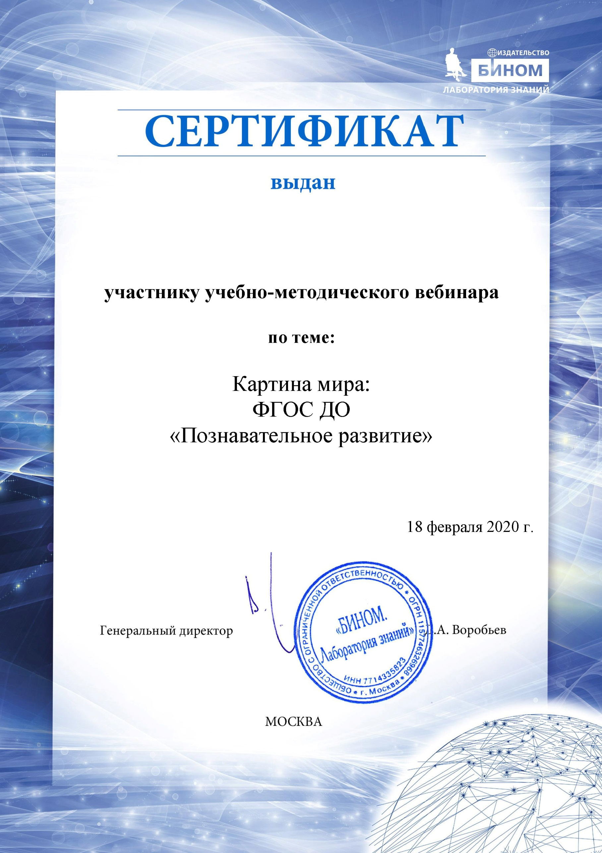

Федулова Оксана Геннадьевна

**ФИО слушателя (вписываем здесь)**